Отчет по учебной практике
Загидуллина Карина Наилевна
ИФОМК, ПОИЯВ, 202 гр.

День второй
Задачей второго дня практики является составление плана конспекта классного часа и его проведение. Во время знакомства с классным руководителем 6Б класса МБОУ СОШ №45 ЗариповойГюльназиройМинзагировной я спросила, есть ли какая-нибудь определенная тема, по которой необходимо провести классный час. Оказалось, что в классе стоит проблема сквернословия. После беседы с ГюльназиройМинзагировнойя задумалась над проведением классного часа, над тем, в какой форме преподнести материал, какие методы использовать, как заставить детей задуматься над данной проблемой. После подготовки материала, многочисленных советов с мамой и бабушкой, они обе являются учителями, я с волнением и трепетом ждала назначенной на проведение классного часа даты.
К сожалению, я не смогла провести классный час в назначенное время, детей отпустили раньше, проведение отложили на следующий день. Я была очень расстроена, но деваться было некуда. «Значит, есть время подготовиться еще лучше.» - подумала я. И наконец, этот день, которого я так ждала, настал. Ученики были очень оживленными и заинтересованными темой. Они приводили огромное количество примеров, задавали интересные вопросы, активно дискутировали. Я была так рада, что они не остались равнодушными к классному часу, и я сама была довольно, проделанной работой. Ведь это так приятно, когда ты видишь отдачу, когда каждый старается не просто выкрикнуть, а ответить по теме.
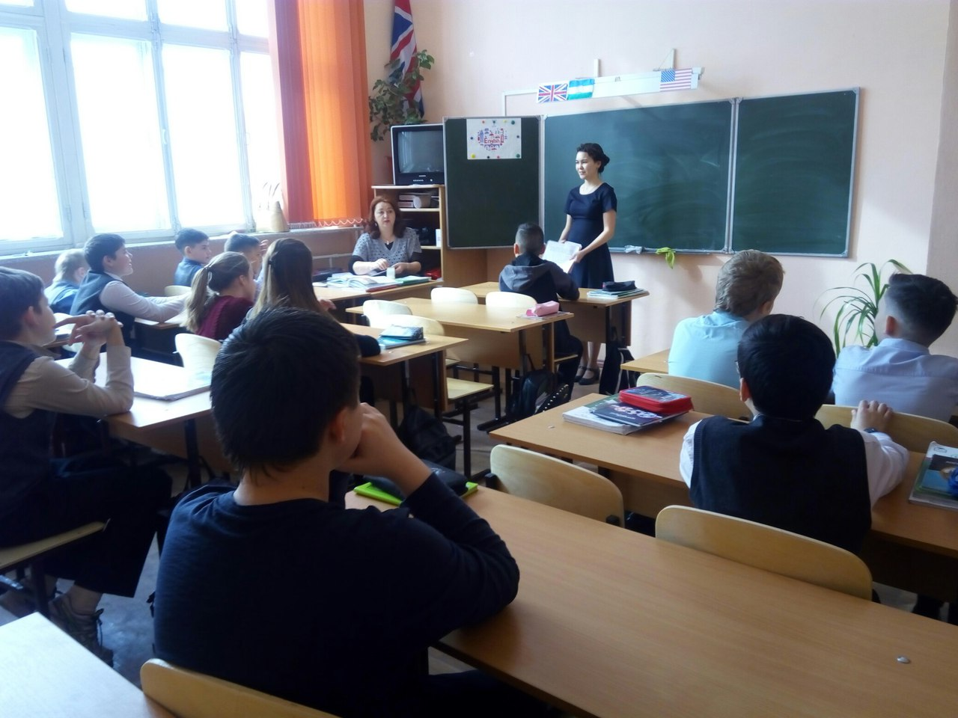
Хочется отметить, что ученики 6Б класса относятся ко мне с уважением как к их учителю. Это была наша третья встреча с ними, и она прошла успешно.
На будущее хотелось бы, чтобы в школьном расписании было выделено время для классного часа, так как в назначенный день мне не удалось его проведение, а после ученикам 6Б класса пришлось пропустить урок.
Я очень рада, что мне удалось попробовать себя в качестве классного руководителя. Надеюсь, что проведенный мною классный час заставил учеников задуматься над одной из самых трудных и важных проблем – сквернословии.

Я Урманова Регина ффк, пофкв21-15
Прохожу практику в 5 лицее.
На данном фотографии я провожу классный час в форме беседы, на тему "Современные гаджеты:их польза и вред" в 7 "в"классе.
Тут показан фрагмент, где я рассказываю, какой вред может нанести гаджет, какие виды болезни появляются и является ли это зависимостью.
На данном классном часу я переборола в себе такой страх, как боязнь аудитории. Потому что это мое первое выступление перед учениками школы и я очень боялась,что не смогу справиться с ними.
Но к счастью, дети оказались гостеприимными и сразу же показали свою доброжелательность ко мне. Я смогла удерживать мирную,веселую,не скучную обстановку в классе. Знала,что дети будут задавать интересующие вопросы, поэтому заранее подготовилась.
Дети серьезно отнеслись к данной теме классного часа, и дали обещание,что будут минимально проводить время за телефонами и компьютерами.
Следующая фотография сделана после классного часа,где видно,что дети очень веселые. Им очень понравилось мое выступление,что предложили побеседовать с ними на любую другую тему.
Так же мое выступление понравилось классному руководителю, Сабине Ринатовне,которая тоже присутствовала на мероприятии.
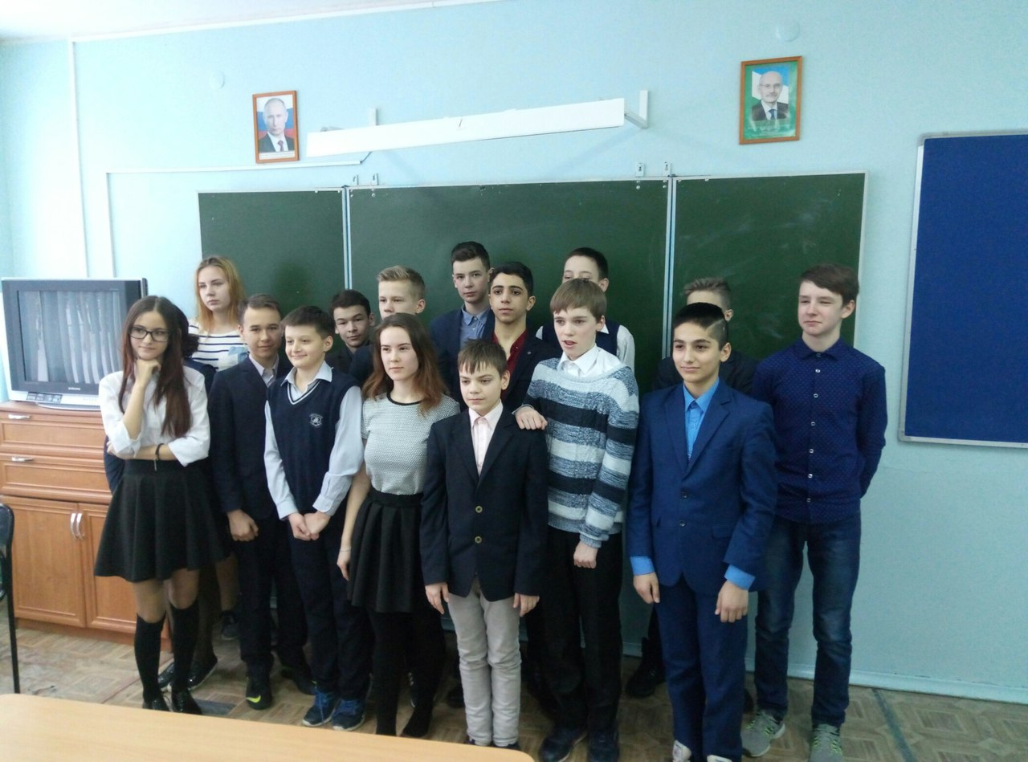
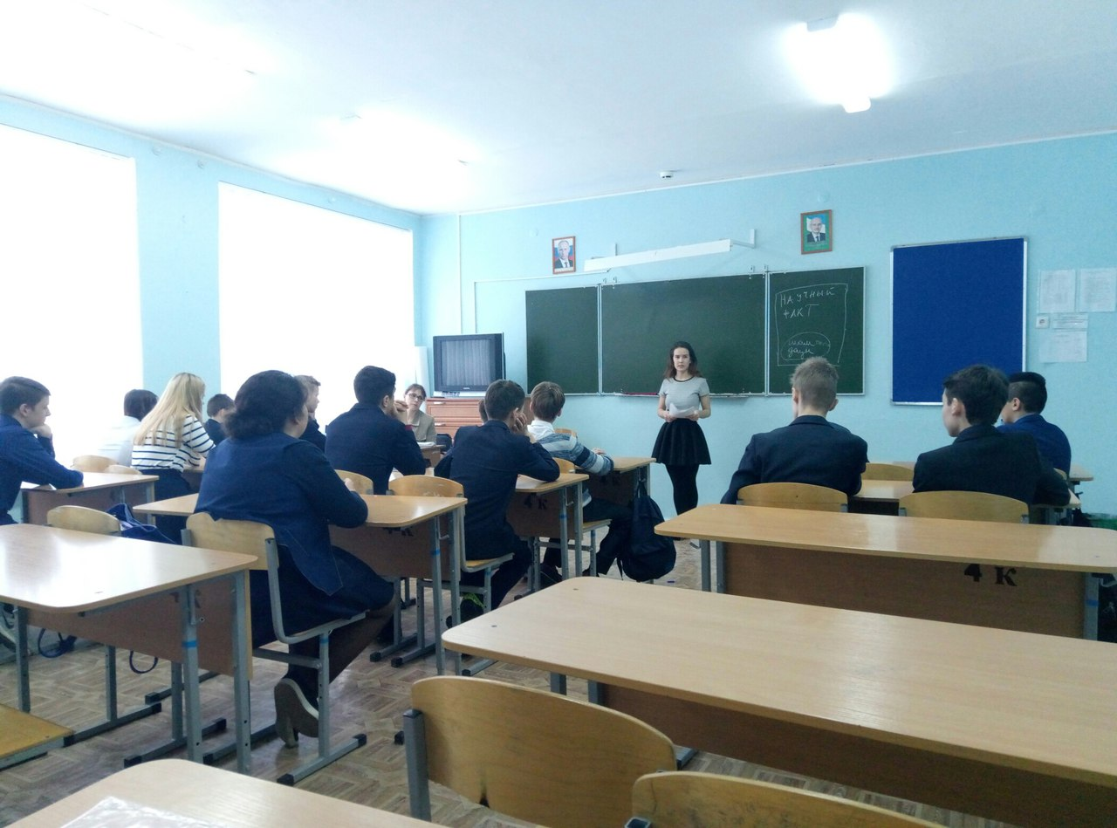

Я Урманова Регина ФФК, ПОФКВ 21-15 тПрохожу практику в 5 лицее.
На данных фотографиях я провожу внеклассное мероприятие в форме викторины на тему "Правила дорожного движения.Класс был поделен на две команды,которые сидели за партами друг на против друга.На доске велся счет,по которому в конце объявлялся итог и победившая команда. Целью было: Формировать представления школьников о безопасности дорожного движения при передвижении по улицам и дорогам. А так же сплочение коллектива в игре. Дети активно и грамотно отвечали на вопросы,это видно на фотографии. Ребята советовались и поддерживали друг друга,чтобы дать правильный ответ. При проведении данного мероприятия, у меня присутствовало некое волнение. Но к середине мероприятия оно исчезло. Присутствовала комфортность,благоприятный психологический климат. Обращала внимание на эмоциональное состояние детей,помогала направлять их в правильную сторону для ответа. По итогу мероприятия, обе команды были награждены грамотами с указанием почетного места. Ребята остались очень довольными, но взгрустнули, узнав,что это мое последнее проведенное мероприятие с ними. Классный руководитель так же присутствовала, и дала отличную оценку. Данные проведенные мероприятия научили меня: перебороть боязнь аудитории,поддерживать благоприятный климат, дисциплину в классе, уметь вести беседы с администрацией школы. Выработать грамотную речь.
